# Conceptos básicos

* Obligatorio: En esta cotización, al menos el titular deriva aportes. Para que un integrante derive aportes, el integrante debe pertenecer a una obra social que desregule con Prevención Salud. De esta forma, un porcentaje del sueldo bruto del afiliado es destinado a dicha obra social. Estos aportes van a ser utilizados para cubrir el monto de la cuota de forma parcial o total.   
  Si el titular tiene un cónyuge que también puede derivar aportes se produce una unificación en donde se suman el monto de ambos para cubrir la cuota.
* Voluntario: En esta cotización no existe derivación de aportes. El afiliado se hace cargo de pagar el total de la cuota por todo el grupo familiar. A su vez, para estos casos, se agrega el impuesto al valor agregado (IVA) con un porcentaje del 10,5%.

# Inicio

# Acceso a cotizador ambiente PRE: <https://cotizadorpre.gruposancorseguros.com/tst/Ux/Default.aspx>

**Usuario de pruebas:** 293eduardo

**Pass de pruebas:** 293Santiago

# Cotización individual

Cuando se selecciona la cotización individual, existen dos opciones obligatorio o voluntaria:

La única diferencia que existe entre una y la otra es que en las cotizaciones obligatorias se debe indicar el sueldo bruto del titular para realizar el cálculo de aportes que se van a recibir.

En el caso de los voluntarios, al no haber aportes, el valor de cuota deberá ser abonado en su totalidad por el afiliado.

Otra diferencia es que, para el caso de cotizaciones obligatorias, es posible ingresar familiares a cargo.

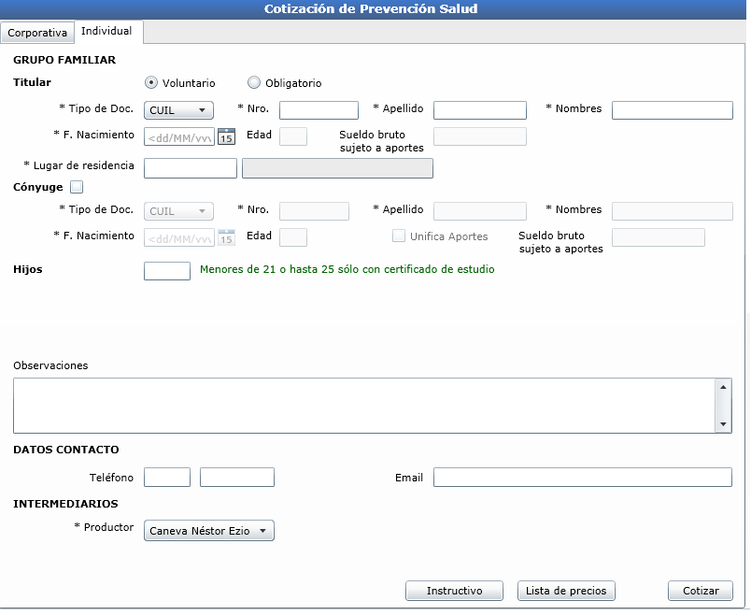

* 1. Seleccionar la opción **Voluntario / Obligatorio.**
  2. Indicar el tipo de documento y completa el Nro, el sistema obtiene la información de la persona.
  3. Con la información obtenida de la persona en el paso anterior, el sistema completa automáticamente los campos **\*Apellido**, **\*Nombres** y **\*F. Nacimiento**. Si por alguna razón, la persona no estaba cargada en la base de datos el usuario deberá completar estos tres campos manualmente.
  4. Esta operación retorna todas las cotizaciones de Prevención Salud que se le hayan realizado a la persona y que aún no hayan vencido. Esta información se muestra en un popup en el que se indica el número de cotización junto a su fecha de solicitud y un botón que le permite descargar un archivo pdf con el detalle de la cotización. Al presionar el botón solicita el renderizado del reporte y la devolución de un archivo PDF que luego sera descargado por el navegador.

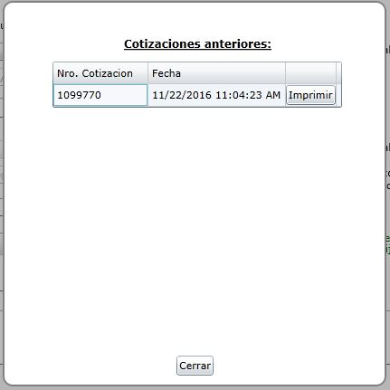

* 1. Indicar el lugar de residencia del titular en el campo **\*Lugar de residencia**. Completar los datos del cónyuge de la misma forma que se hizo con el titular en el caso de que corresponda. Si selecciona unifica aportes, deberá también indicar el **\*Sueldo Bruto Sujeto a Aportes**.
  2. Indicar observaciones en el caso de que sea necesario.
  3. Indicar los datos de contacto (Teléfono - Email).
  4. Indicar el intermediario de la cotización.
  5. Presionar cotizar. Con todos los datos indicados**.** Aquí se calculan los precios cotizados para cada plan de salud y se guarda efectivamente la cotización retornando el identificador de la misma.
  6. Inmediatamente, con el identificador de la cotización generada se retorna toda la información relativa a la cotización indicando los valores de los planes junto al aporte estimado, a la diferencia y al porcentaje de la cuota cubierta.  
     El usuario deberá seleccionar para que planes se va a emitir la cotización y oprimir el botón **Imprimir**.

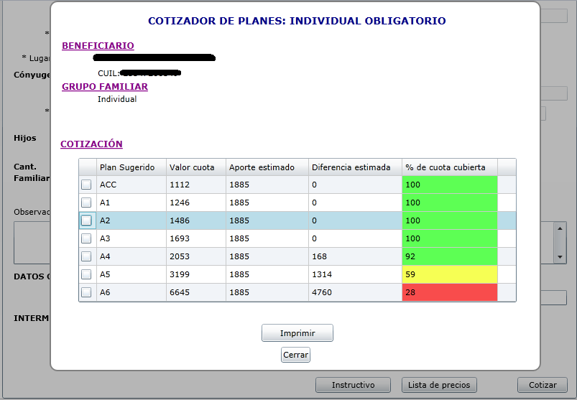

* 1. Al presionar el botón imprimir se guarda por cuales planes se cotizó y se coloca a la cotización en un estado activo. Si el usuario hubiese presionado **Cerrar**, la cotización no estaría activa.
  2. Finalmente, inmediatamente después de haber ejecutado la operación del paso anterior, se solitica el renderizado del reporte y la devolución de un archivo PDF que luego sera descargado por el navegador.

# Cotización corporativa

Cuando se selecciona la cotización corporativa, existen dos opciones obligatorio o voluntaria:

La única diferencia que existe entre una y la otra es que en las cotizaciones obligatorias se debe indicar el sueldo bruto del titular para realizar el cálculo de aportes que se van a recibir.

En el caso de los voluntarios, al no haber aportes, el valor de cuota deberá ser abonado en su totalidad por la empresa.

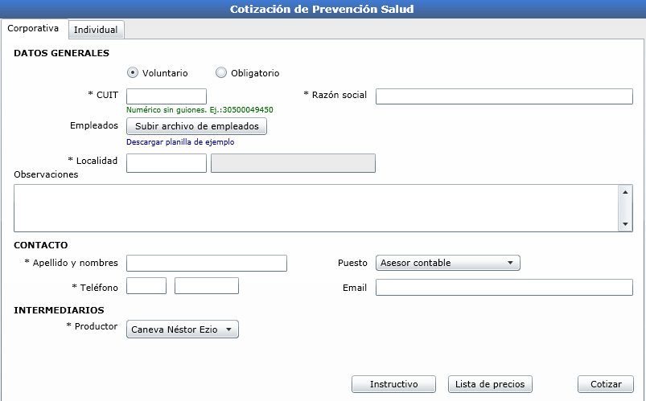

1. Seleccionar la opción **Voluntario / Obligatorio.**La selección de un caso u otro modifica el formato de la planilla excel a procesar.
2. Indicar el CUIT de la empresa. Con esta información, el sistema obtiene los datos.
3. Con la información obtenida de la persona en el paso anterior, el sistema completa automáticamente el campo**\*Razón social**. Si por alguna razón, la persona no estaba cargada en la base de datos, el usuario deberá completarlo manualmente.
4. Esta operación retorna todas las cotizaciones de Prevención Salud que se le hayan realizado a la persona y que aún no hayan vencido. Esta información se muestra en un popup en el que se indica el número de cotización junto a su fecha de solicitud y un botón que le permite descargar un archivo pdf con el detalle de la cotización. Al presionar el botón, se solicita el renderizado del reporte y la devolución de un archivo PDF que luego será descargado por el navegador.



1. Indicar el lugar de residencia del titular en el campo **\*Lugar de residencia**.
2. Indicar observaciones en el caso de que sea necesario.
3. Subir el archivo de empleados. El mismo es un excel que debe mantener el formato de la planilla de ejemplo.

En el caso de corporativos obligatorios los campos son:

|  |  |  |  |  |  |  |
| --- | --- | --- | --- | --- | --- | --- |
| * Fecha Nac | * Plan | Sueldo Bruto | Conyuge SI / NO | Fecha Nac Conyuge | Sueldo Bruto Conyuge | Cant Hijos |

Teniendo como requeridos los campos resaltados.

En el caso de corporativos voluntarios los campos son:

|  |  |  |  |  |
| --- | --- | --- | --- | --- |
| * Fecha Nac | * Plan | Conyuge SI / NO | Fecha Nac Conyuge | Cant Hijos |

Teniendo como requeridos los campos resaltados.

1. Este archivo subido, junto al tipo de cotización, es enviado como parámetro a la operación. Esta operación se encarga de validar que el formato del archivo sea correcto y que las distintas filas cargadas cumplan con una serie de requisitos. En el caso de que existan filas que no cumplan con las condiciones, la operación retorna un archivo excel similar al original, pero le agrega una columna al final que indica el error que surgió. De esta forma, el usuario puede corregir con rapidez el error y resubir el archivo. También retorna una lista con las filas procesadas en una clase del tipo empleado para su posterior procesamiento.
2. Indicar los datos de contacto.
3. Indicar el intermediario de la cotización.
4. Presionar cotizar**.** Aquí se calculan los precios cotizados para cada plan de salud de cada empleado cargado y se guarda efectivamente la cotización retornando el identificador de la misma. A la operación de servicio se le envía la lista de empleados obtenida como salida de la operación **del** paso 8.
5. Inmediatamente, con el identificador de la cotización generada, se retorna toda la información relativa a la cotización indicando los valores de los planes junto a la cantidad de capitas, al aporte estimado y la diferencia a pagar.
6. El usuario deberá seleccionar para que planes se va a emitir la cotización y oprimir el botón **Imprimir**.
7. Al presionar el botón imprimir se solicita el renderizado del reporte y la devolución de un archivo PDF que luego será descargado por el navegador.